

工程建设网上开标服务指南
（招标代理）

2023年1月

目录
工程建设网上开标服务指南 1
一、 使用准备 1
二、 系统登录 1
三、 开标准备（以工业项目为例） 3
四、 开标操作 3
五、 开标后系统操作 9

- 使用准备
详见《湖南省公共资源交易中心-电子交易系统使用准备服务指南》，登录“湖南省公共资源交易中心网站（https://ggzy.hunan.gov.cn/）-下载中心”获取。
- 系统登录
方法一：登录湖南省公共资源交易服务平台（https://www.hnsggzy.com/）(可浏览器关键字搜索)，打开网上办事大厅-网上开标，进入登录页面，通过CA或用户名密码登录。
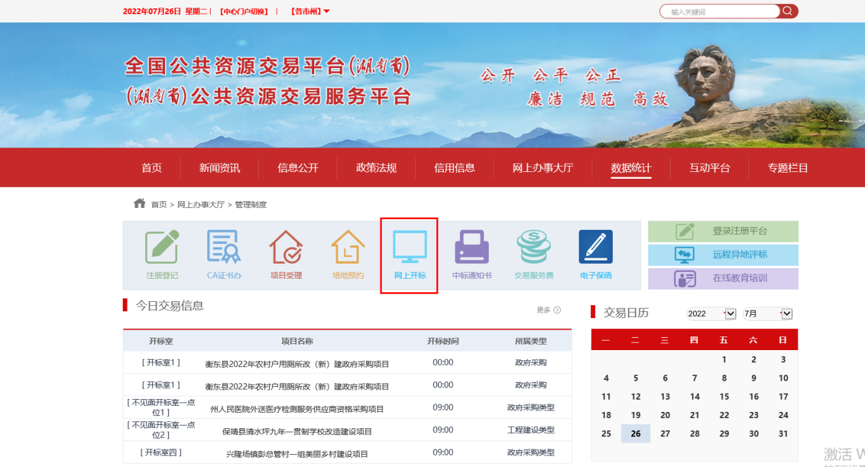
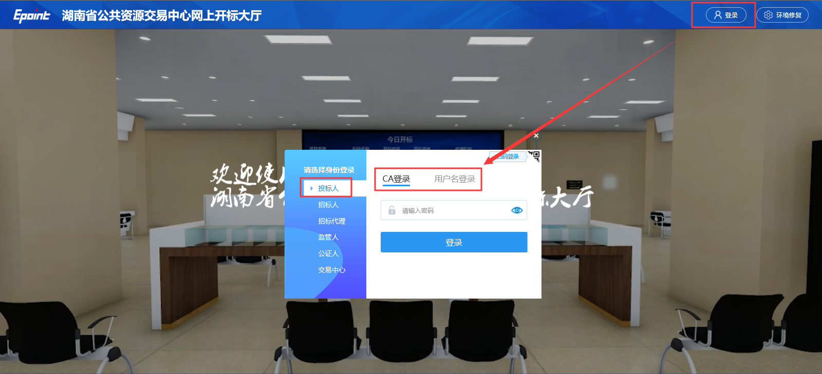
方法二：登录湖南省公共资源交易中心网站（http://www.hnsdzjy.com/），打开网上开标，进入登录页面，通过CA、用户名密码登录。
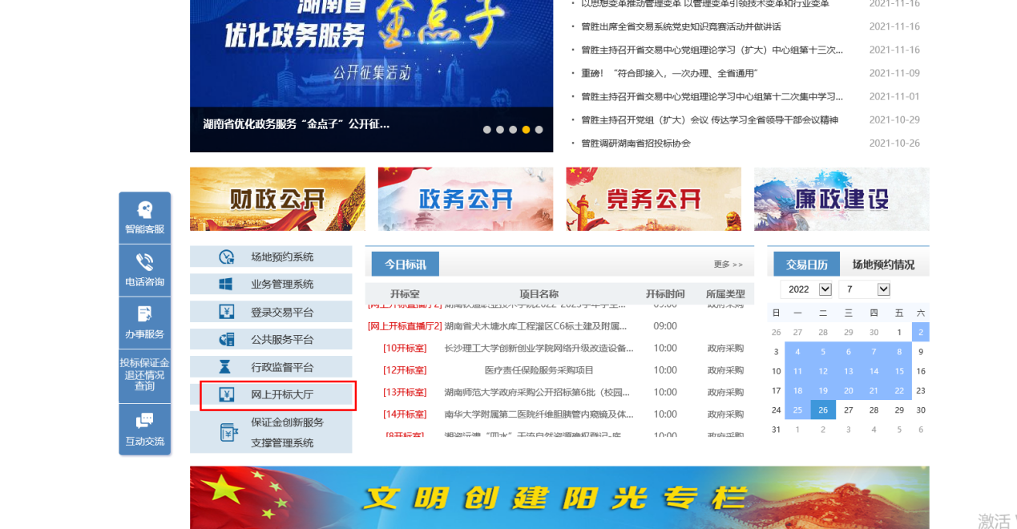
方法三：投标单位登录交易系统后，通过“不见面开标签到解密”菜单进入网上开标大厅。
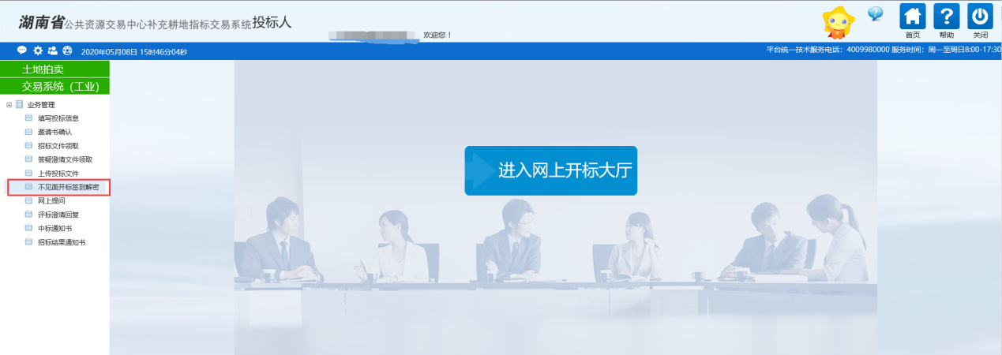
- 开标准备（以工业项目为例）
开标主持人登录不见面大厅开启直播控制及开启群聊，点击开启直播后，也需要把分享屏幕和开启摄像头。
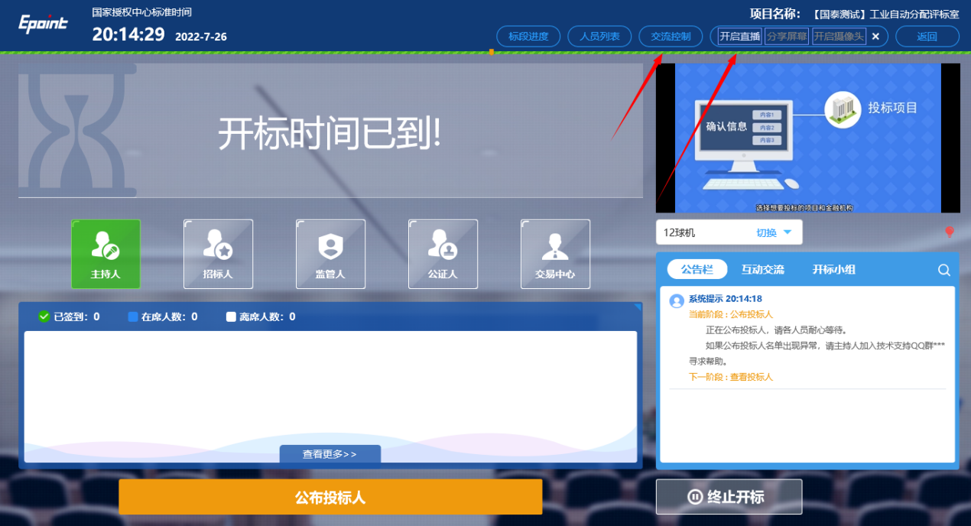
- 开标操作
只需按照系统的操作按钮进行开标工作。
（1）公布投标人：开标时间一到，点击公布投标人按钮
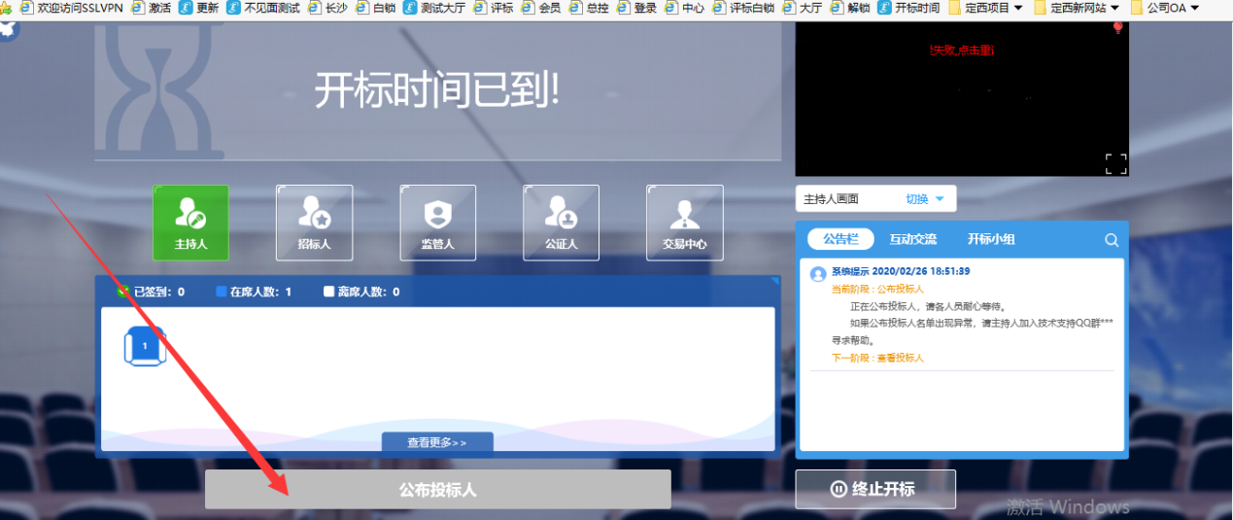

（2）公布投标人环节结束之后，点击下一阶段，确认解密时长（默认30分钟）可根据招标文件要求修改时长，进行保存之后在操作下一步
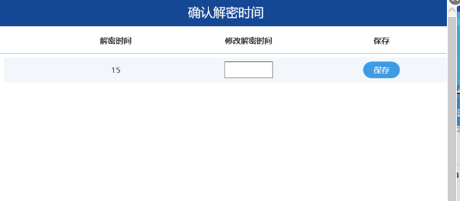
（3）进行投标文件解密，开标人页面会实时展示投标人的解密情况。
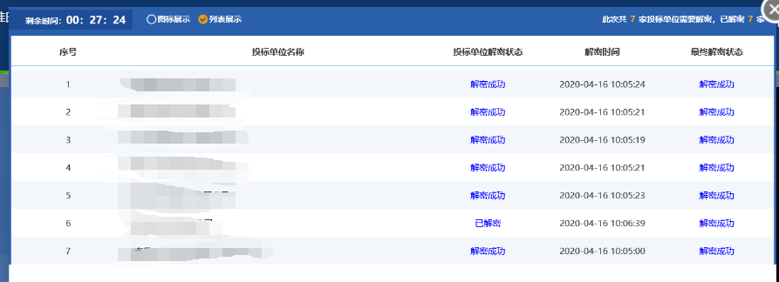
如果有投标人迟迟不解密，可在线语音或文字提示，或通过“人员列表”查看投标人的联系方式，电话催促。
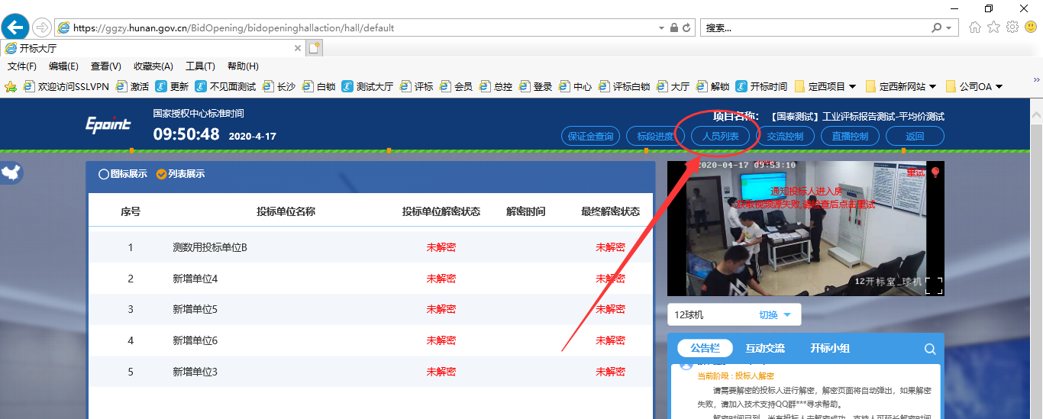
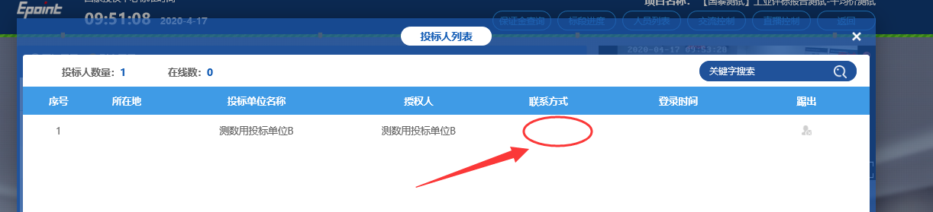
（3）所有投标单位解密完成后，系统会有提示，然后开标人点击批量导入
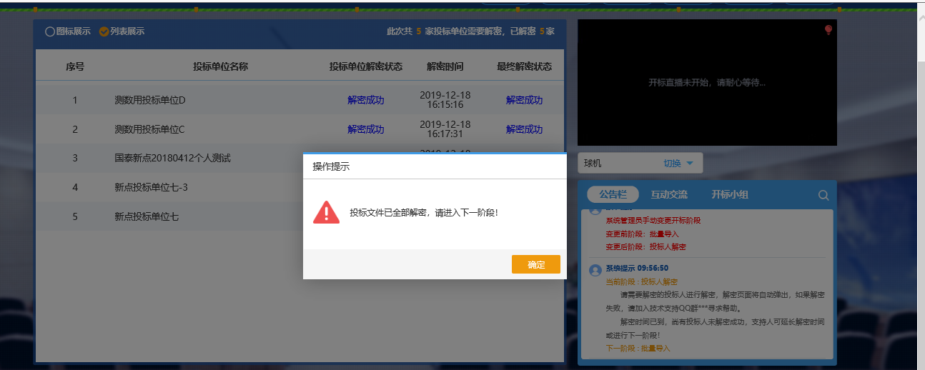
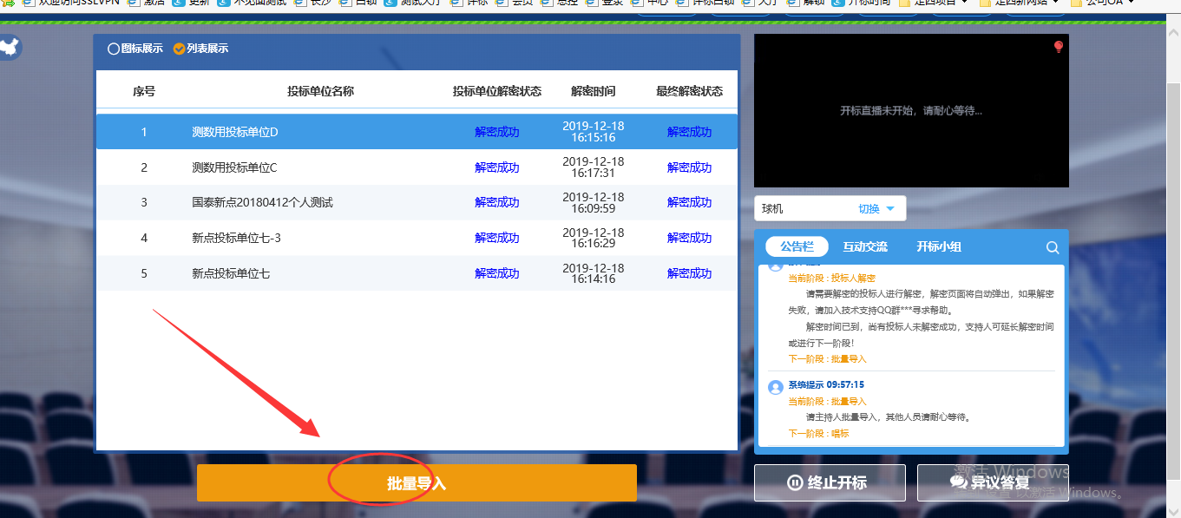
（4）批量导入成功后，到公布开标结果环节，确认保证金是否到账，点击快捷菜单“保证金查询”，进入保证金详情页面，点击手动查询，单位过多的话，查询会比较慢，请耐心等待。
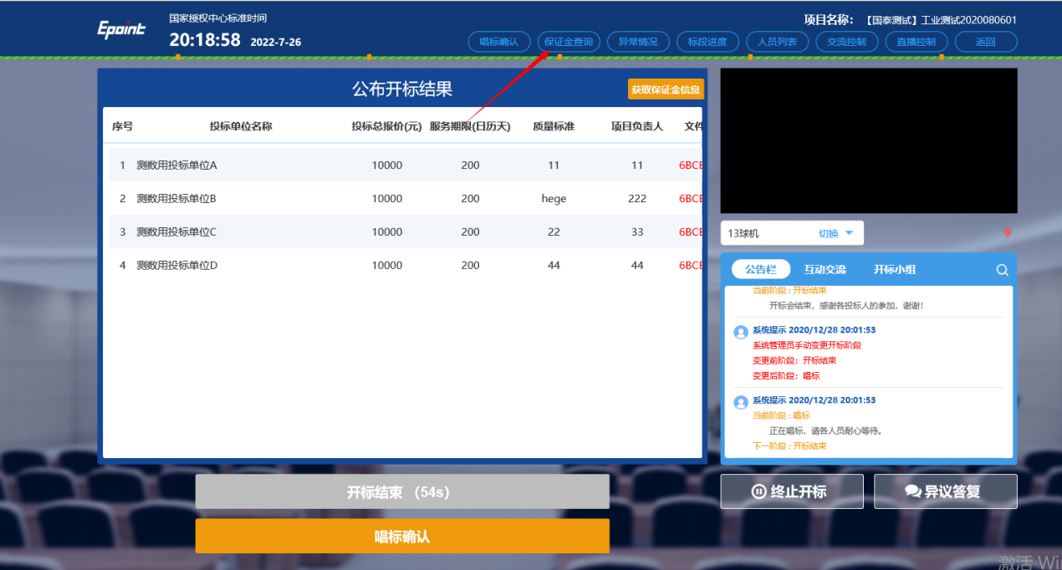
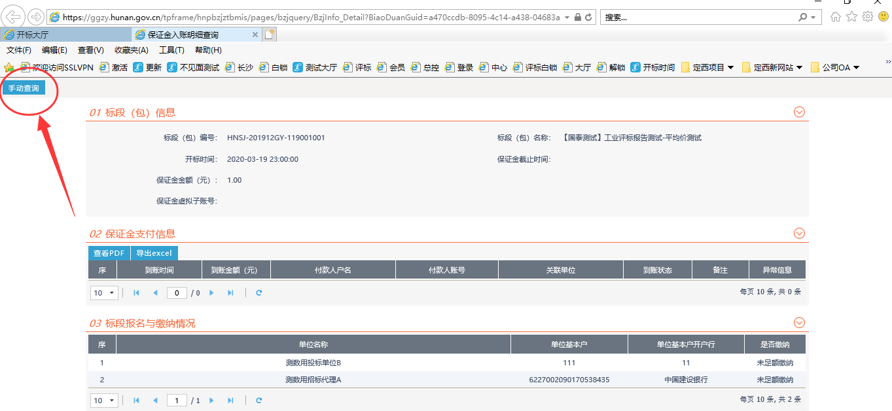
查询成功后，点击开标一览表页面获取保证金，就会把投标单位保证金递交状态自动获取过来。
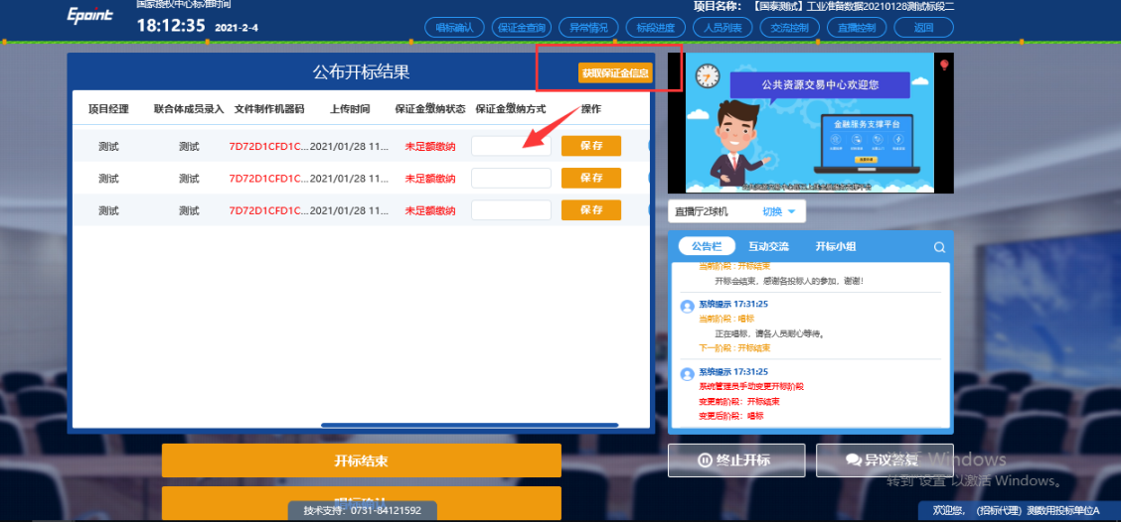
（5）公布开标结果的同时，开标人点击唱标确认按钮，投标人可以在5分钟内进行确认开标结果，5分钟时间过了，系统默认确认。
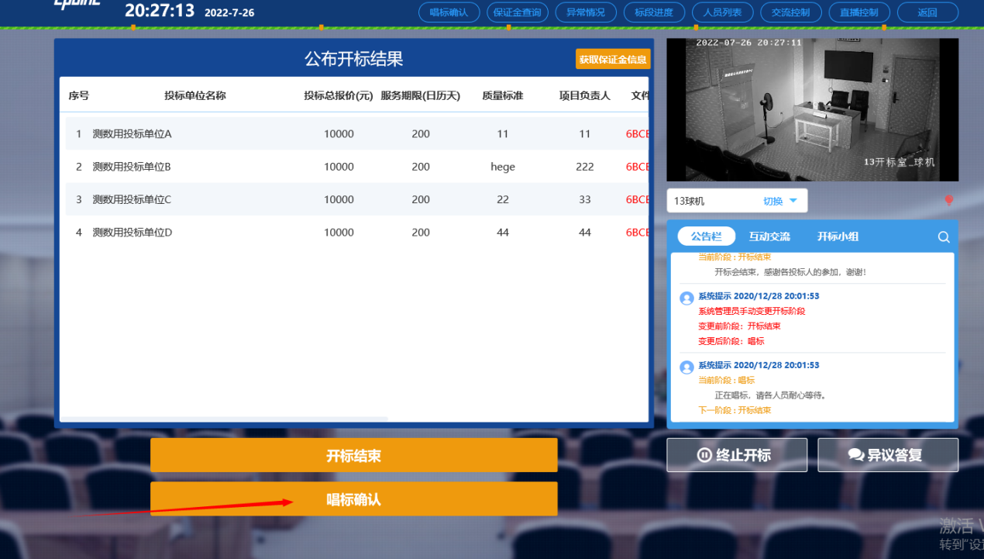
备注：开标信息对所有投标人显示，开标结果会展示文件制作机器码比对功能，有重复的会有红色显示。
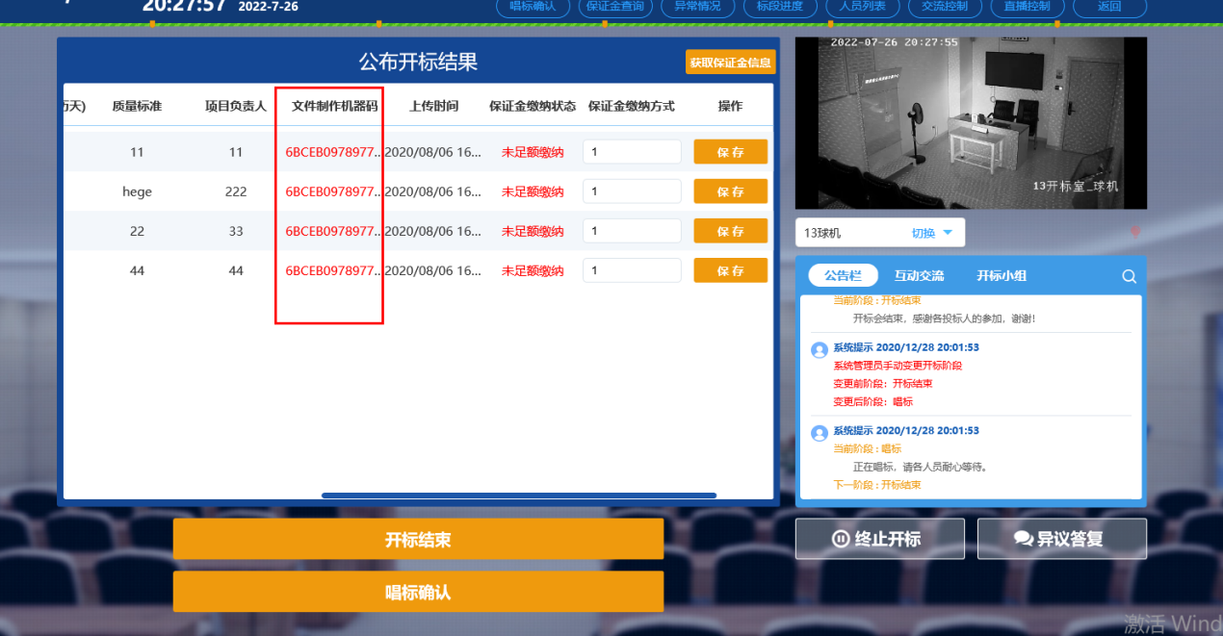
（6）唱标确认结束之后，点击开标结束，生成开标记录表。
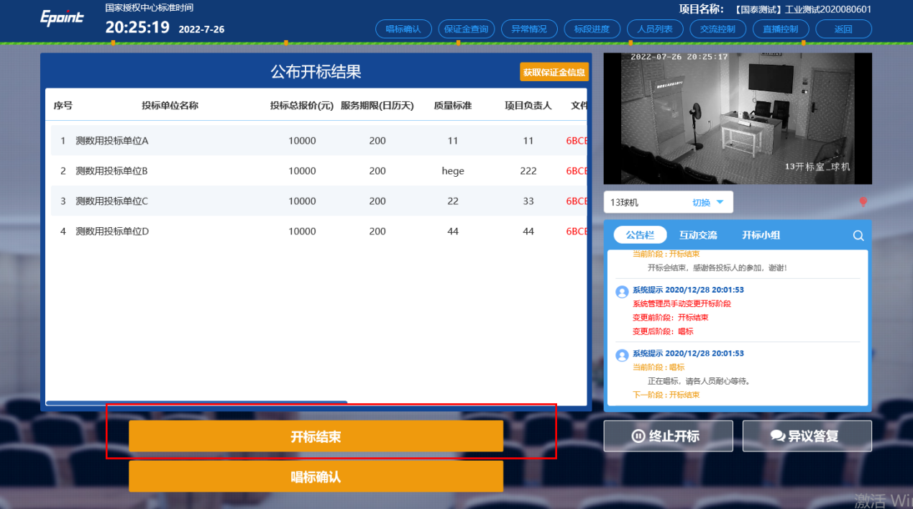
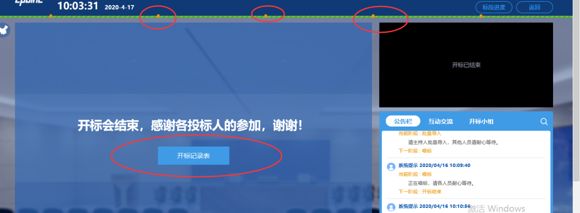
开标记录表上面的黄色节点是每个开标阶段的示意图。
- 开标后系统操作
- 代理公司完成入评标区人员登记审核。
- 代理公司完成入监控区人员登记审核。
详见《湖南省公共资源交易中心工程建设交易系统服务指南（招标代理，招标人）》。

